RO-mig.pngASPIRATOR INDUSTRIAL

Manual de instrucțiuni

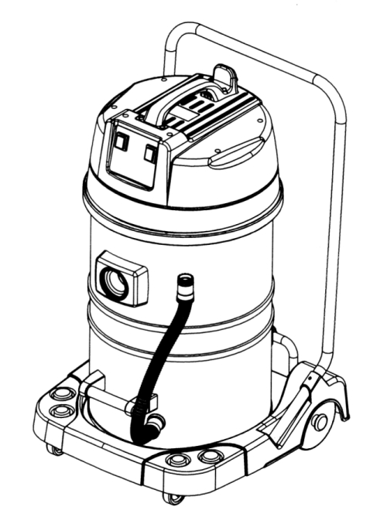

**Ref. 51838**

1.Mâner

2.Terminat

3.Cablu

4.Capac superior

5.Capacmijlociu

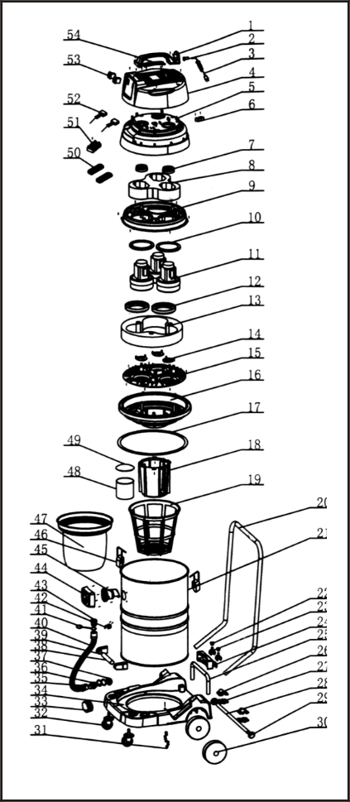6.Tavăfixă

7.Intrare de aer

8.Derivator

9.Coșul capaculuimijlociu

10.Oring

11.Motor

12.Coșul de jos

13.Derivator

14.Intrare de aer

15.Roatamotorului

16.Barilcapac

17.Juntă

18.Piedestalulcoșului

19.Suportulcoșului

20.Mâner

21.Baril

22.Șurub

23.Juntămijlocie

24.Dispozitiv

25.Dispozitivpentrusuport

26.Aripa de sus

27.Aripa de jos

28.Aripă

29.Capac

30.Roatădincauciuc

31.Lanț dinfier

32.Roți

33.Adaptor

34.Piedestal

35.Ieșire de apă

36.Piuliță dincauciuc

37.Intrare de apă

38.Tub

39.Mâner

40.Tub

41.Șaibă de conectare

42.Piuliță

43.Conectareieșire

44.Aspirator

45.Gura de aspirare

46.Închiderea barilului

47.Juntafiltrului

48.Supapă

49.Protectorsupapă

50.Inductordreptunghiular

51.Terminal

52.Capacitate

53.Cablupriză

1. CARACTERISTICI

1. Aspiratorpentruuscatșiumed

2. Cu motor de turbinădublă, amândouălucreazăînacelașitimppentru a asigura o aspirațieoptimă

3.Cârlige la bază, pentru a putea agățaaccesoriile

4. Noudesignestetic

5. Recipientdinoțelpentru o viațămailungă

2.Accesorii:

*Sol ud, sol uscat, parchet, *Periipentrugeam

covoare etc.

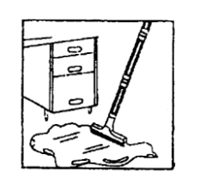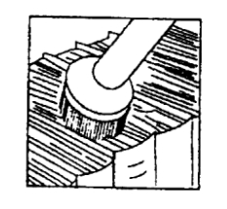

*Accesoriupentruspațiiîngusteșicolțuri

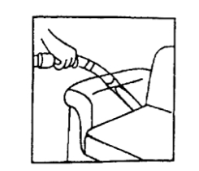

3.Instrucțiuni de Siguranță

1. Verificațiînainte de utilizareaaspiratoruluicătensiunea este aceeașipentruarticolulspecificat.

2. Nuutilizațiacestaspiratorînlocuricurisc de explozie. 3. Nuacoperițiintrarea de aer, niciieșirea de aer. Avândînvedereviteza de rotație a motorului, o lipsă de aerar putea duce la incendiulaspiratorului.

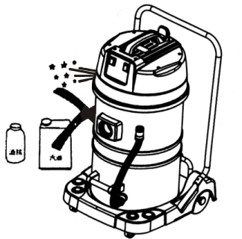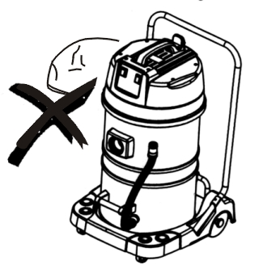

4.Nuaspirațisolvențisaubenzinăsauoriceprodusinflamabil. Nuaspirațivârfuri de țigăriaprinse. Nuaspirațiobiecteascuțitecuacestaspirator.

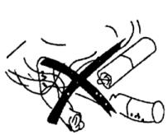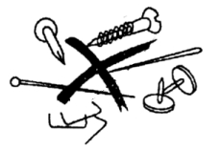

* Nuabsorbițiprafdin calcar, ar putea deteriora filtrulaspiratorului, așa cum ar fi toner de imprimantă, ipsos, etc.

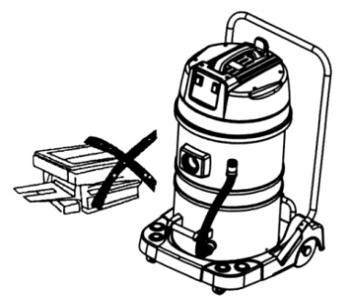

1. Atenție: Nurăsturnațiaspiratorulatuncicândațiabsorbitlichide.Existăposibilitatea de deteriorare amotorului.  
   Nuutilizațiaspiratorrulca o pompăîn caz de deteriorare a motorului.
2. Oprițiaspiratorulșiscoateți-l dinprizădupăfiecare utilizare sauatuncicând s-aufăcutreparații.
3. Nulăsațiaspiratorulînluminaputernică a soareluisauînlocuricutemperaturiridicate, pot deteriora componenteledin material plastic.
4. Nurăsucițiexcesivfurtunul.

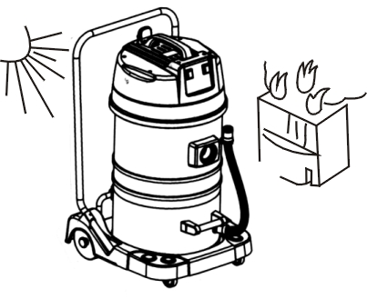

1. Curățareaaspiratorului se va facecu o cârpăumedă. Vărugăm, nuintroduceținici o parte a acestuiaspiratorînapăsauînoricealtlichid.
2. Acestaspirator este un articol industrial, nutrebuieutilizatde cătrecopiisau de persoanecarenusuntcapabile de folosirea lui.
3. Avețigrijădeosebităcândcurățațiscăricuacestaspirator.

4. INSTRUCȚIUNI DE UTILIZARE

1. Conexiune

Introducețiconectorulfurtunuluiînloculcorespunzătordincorpulaspiratorului. Asigurați-văcăfurtunul a fostinstalatcorect, așa cum este ilustrat en imagine.

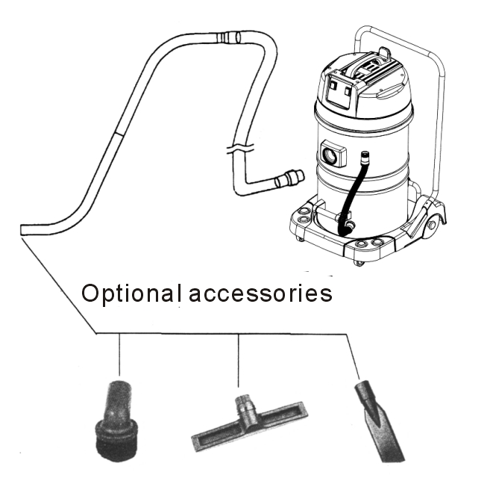

2. Verificațidacăfiltrul de praf este instalatînainte de fiecareoperație.

3. Scoateți, curățațișiîngrijiți, atâtaccesoriilecâtșifiltruldupăfiecarefolosire.

4. Derulațicablul de alimentare.

5. Conectațicablulasigurându-văcătensiunea este aceeași.

6. Apăsațibutonul ON pentru a porniaspiratorul.

5. DISPOZITIV DE PROTECȚIE DE FOLOSIRE

Instrucțiunispecialedespredispozitivul de protecție  
1. Cândnivelulapeidindepozit se află la limita capacității, dispozitivul de protecție se va pune înmișcare, tăindsucțiuneașifăcând un zgomotdiferit, indicândfaptulcămotorulfuncționează la mari revoluții. Înacest caz, artrebuisă se opreascăaspiratorul, curățaapa, umpliaspiratoruldinnoușiapoiaprindețiaspiratorul  
2. Conectațidoarcu220v.  
3. Încazulîncarecablul de alimentare este deteriorat, acestatrebuieînlocuit de un agent de serviciusau de o persoanăcalificată.

4. Acestaspiratornu este destinatutilizării de cătrepersoane (inclusivcopii) cudizabilități, capacitățimentale, senzoriale, saulipsa de experiențășicunoștințe, cuexcepțiacazuluiîncareaufostsupravegheate de către o persoanăresponsabilăpentrusiguranțalor.   
5. Copiiitrebuiesă fie supravegheațipentru a se asiguracănu se joacăcuaspiratorul.

6.Aspiratorultrebuiescosdinprizăînainte de curățareaacestuia.

6. ELIMINAREA CORECTĂ A PRODUSULUI.

Acestprodus, la felcaoricareproduselectric, necesită un sistemspecial de eliminare așa cum indicăUniuneaEuropeană. Pentru a preveniposibileefectedăunătoareasupramediuluisausănătățiiumaneprinaruncareanecontrolată a deșeurilor, reciclareasaresponsabilăserveștepentrupromovareareutilizăriirecursurilormateriale, pentru a reveniaspiratoruldinuz, vărugămfolosițisistemele de rambursareși de colectare selectivă.

7.GARANȚIE

Producătoruloferăgaranțieînconformitateculegislațiatării de rezidență a clientului, cu un minim de 1 an de la data cândacesta este vândututilizatorului final.

Garanțiaacoperădefectele de material sau de manoperă. Reparațiileîngaranțiepot fi efectuatenumai de către un centruautorizat.

În caz de reclamare întimpulgaranției, trebuiesă fie prezentattichetul original de cumpărare (cu data de cumpărare).  
Garanțianu se aplicăîncazurileurmătoare:

- Uzurănormală  
- Uzulincorect, abuziv, Exemplu: utilizareacusuprasarcină a aspiratoruluisauutilizareaaccesoriilorneautorizate  
- Folosireaforței, daunecauzate de influențe externe  
- Deteriorărilecauzate de nerespectareainstrucțiunilor, cum ar fi conectarea la o alimentare inadecvată

- Nerespectareainstrucțiunilor de instalare   
- Asamblareaparțialăsaucompletă a aspiratorului  
  
  
8.ÎNTREȚINERE

1. Barrel de curățare  
  După utilizare saucândbarrelul este plin de prafșicauzeazădisminuireaaspirațieiconsiderabil,aspiratorultrebuiescosdinprizăînainte de a curăța o întrețineaspiratorul.

1) Eliberațibutonul de blocare, ridicațicapacul superior.

2) Scoateți punga de filtrare, curățațiprafuldinbarrel.  
3) Instalați punga de filtrare șipunețicapacul superior.  
(Pozițiacomutatoruluiși gura aerului de admisietrebuiesă fie înaceeașidirecție)  
  
2. Filtrulpungii de curățare  
Punga filtrului de curățaretrebuiespălatăcuapăcaldăcuratăcândaceasta este acoperităcupraf. Dacă este necesar, putețifolosiun detergentușorpentrucurățare.

1) Scoatețifiltrul  
2) Spălați-l  
3) Lăsați-l să se usucecomplet

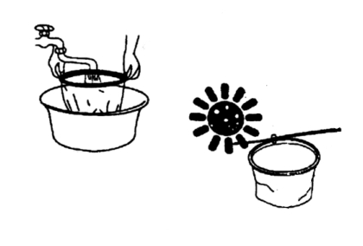

9. DATE TEHNICE

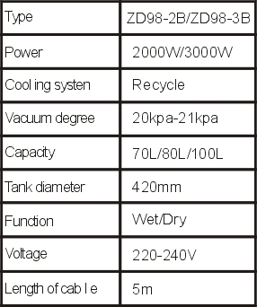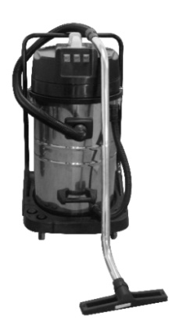

Accesorii

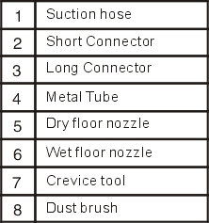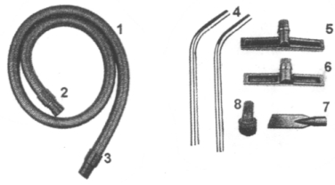

Importado por:

JBM CAMPLLONG, S.L.

CIM La Selva

Ctra . Aeroport km 1,6 Nau 2.2

17185 Vilobíd’Onyar – GIRONA

B17419292